|  |
| --- |
|  |
| Codezero源码分析 |
| ——api目录 |

|  |
| --- |
|  |

|  |  |  |  |  |  |  |
| --- | --- | --- | --- | --- | --- | --- |
| |  |  | | --- | --- | | 当前版本： | 1.0 | | 日期： | 2014-07-10 | | 作者： | 康乔 | |

版本历史

|  |  |  |  |  |
| --- | --- | --- | --- | --- |
| 版本状态 | 作者 | 参与者 | 起止日期 | 备注 |
| 1.0 | 康乔 |  | 2014-06-30 |  |
|  |  |  |  |  |
|  |  |  |  |  |

# 概述

本目录为codezero向上层提供的应用程序编程接口。

# 总体功能描述

主要包含以下内容：

高速缓存操作: cache.c

有关进程权能（capability）的系统调用 cap.c

交换寄存器的操作 exreg.c

进程间通信的方法 ipc.c

用户空间中断请求的管理 irq.c

kernel interface page kip.c

与空间有关的系统调用 map.c

互斥量 mutex.c

若干系统调用 syscall.c

与线程有关的系统调用 thread.c

# Sconstruct文件

Sconstruct 代码如下：

# Inherit global environment

Import('env')

# The set of source files associated with this SConscript file.

src_local = ['kip.c', 'syscall.c', 'thread.c', 'ipc.c', 'map.c',

'mutex.c', 'cap.c', 'exregs.c', 'irq.c', 'cache.c']

obj = env.Object(src_local)

Return('obj')

其作用是把该目录下的所有.c文件都编译成.o文件，然后把目标文件集合返回。

# 文件1：cache.c

## 功能描述（对于复杂操作建议画出流程图）

包含一个对高速缓存进行操作的函数：

sys_cache_control**(unsigned** **long** start**,** **unsigned** **long** end**,** **unsigned** **int** flags**)**

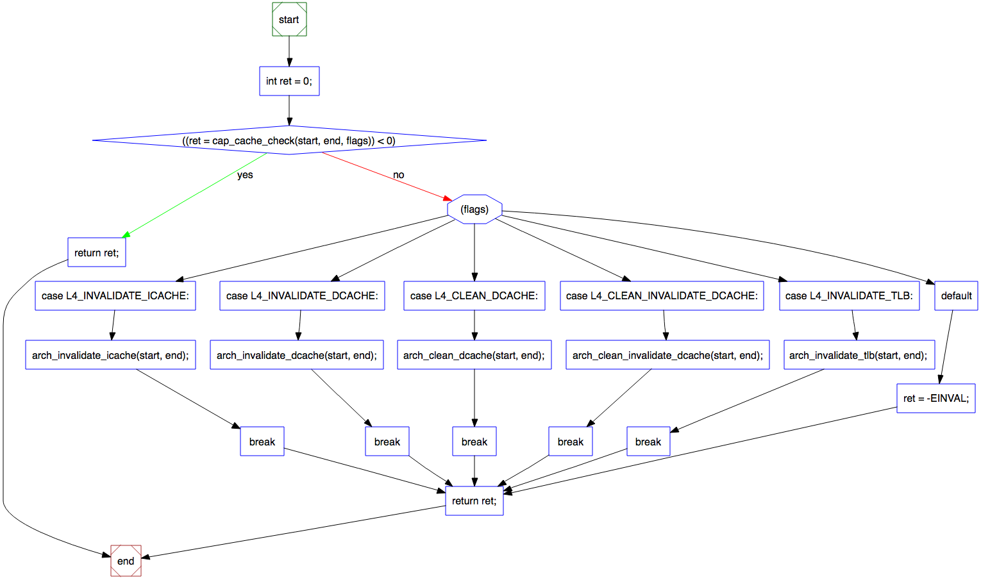

执行流程简述：

1. 首先调用cap_cache_check判断相应的区域是否有权限使用系统调用，如果没有，则返回-1，结束该函数。
2. 权限检查通过后，根据参数flag的值的不同，对start-end这一区域进行不同的操作。

2.1如果flags=L4_INVALIDATE_DCACHE，则使该内存区域对应的dcache失效

2.2如果flags=L4_INVALIDATE_ICACHE，则使该内存区域对应的icache失效

2.3 如果flags=L4_CLEAN_DCACHE，则清除对应的dcache

2.4 如果flags=L4_CLEAN_INVALIDATE_DCACHE, 清除对应的失效的DCACHE

2.5 如果flags=L4_INVALIDATE_TLB, 则使对应的TLB失效

3、返回0，结束函数。

## 数据结构

无

## 代码注释

略

## 疑问或改进建议

暂无

## 体系结构和平台相关的代码

对于不同的flag的值，调用了不同的arch_xxxxx函数，这一函数又会调用arm_xxxx函数，如下图所示

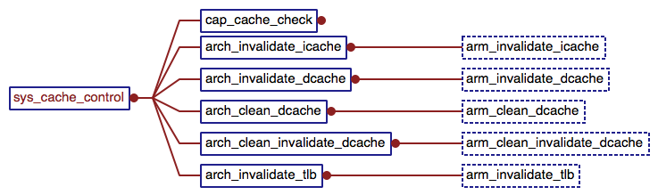

这些arm_xxx函数使用汇编语言实现，位于/arch/arm/v5或6/mmu_ops.S中

# 文件2：cap.c

## 功能描述

包含两个跟权能（capability）有关的操作。

有关权能的解释（来自capability.h）：权能是特定的资源拥有的安全限定的一种表示。其数据结构capability将在下文中分析。

1、读取当前进程的所有权能：

**函数原型：int** cap_read_all**(struct** capability **\***caparray**)**

该函数的执行比较简单，执行结果为把当前进程的所有权能拷贝到指针caparray指定的内存位置中。

1. 读取或者操纵权能：

函数原型：**int** sys_capability_control**(unsigned** **int** req**,** **unsigned** **int** flags**,** **void** **\***userbuf**)**

函数执行流程图如下：

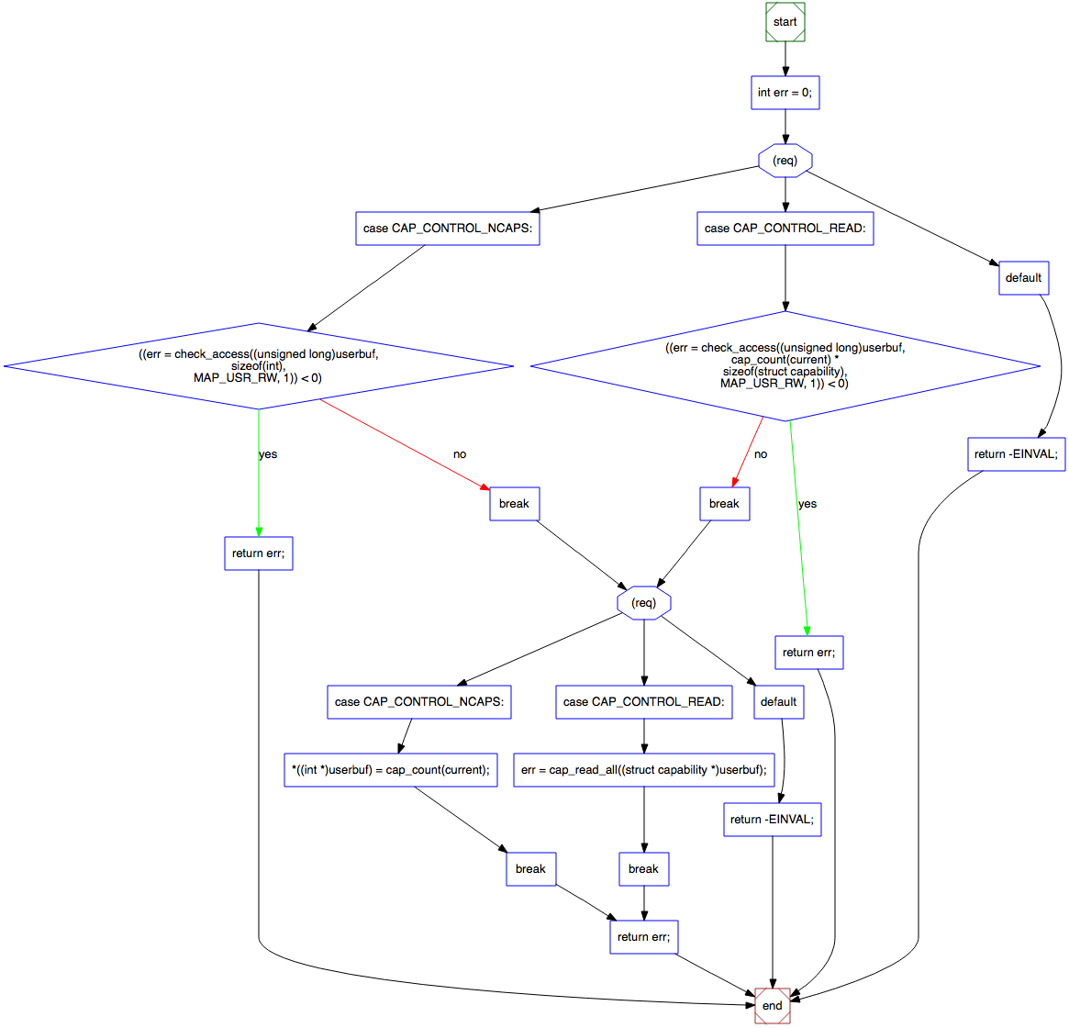

图 1

该函数的执行过程简述：

1. 根据req的值的不同，对提供的用户缓冲区进行检验，是否符合要求。如果不符合，则返回-EINVAL，并结束函数。
2. 根据req的值的不同，执行不同的操作
   1. 如果req为CAP_CONTROL_NCAPS，则调用cap_count函数对权能计数，写入用户缓冲区中。
   2. 如果req为CAP_CONTROL_READ,则调用本文件中的第一个函数cap_read_all把当前进程的权能写入用户缓冲区中。

## 数据结构

1. 权能数据结构capability （在capability.h中定义），代码如下：

**struct** capability **{**  
    **struct** link list**;**  
  
    */* 权能的标示符 */*  
    l4id_t capid**;**       */* 独有的权能ID */*  
    l4id_t owner**;**       */* 权能拥有着的ID，这个ID通常是一个线程ID */*  
    l4id_t resid**;**       */* 这一权能的目的资源的ID*/*  
    **unsigned** **int** type**;**  */* 种类包含了两个域，既有权能的类型，也有目的资源的类型 */*  
  
    */* Capability limits/permissions */*  
    u32 access**;**     */* Permitted operations */*  
  
    */* Limits on the resource (NOTE: must never have signed type) */*  
    **unsigned** **long** start**;**    */* Resource start value */*  
    **unsigned** **long** end**;**  */* Resource end value */*  
    **unsigned** **long** size**;** */* Resource size */*  
  
    */* Use count of resource */*  
    **unsigned** **long** used**;**  
  
    */* Device attributes, if this is a device. */*  
    **unsigned** **int** attr**;**  
    l4id_t irq**;**  
**};**

补充：

1. 其中，type域中的目的资源类型域表示了该权能够在何种资源上执行操作，例如一个线程、或者线程组等都可能是该域的值。
2. type域中的权能类型表明了在资源上执行何种操作。例如如果资源类型为线程或者线程组，该域的值则可能为thread_control, ipc, 交换寄存器， map操作等。

## 代码注释

暂无

## 疑问和改进建议

暂无

## 体系结构和平台相关的代码

无

# 文件3：exreg.c

## 功能描述

提供了三个函数，用于设置线程的寄存器上下文。

1. 把所有寄存器（如果有效位为1）的值拷贝到任务的上下文中。

函数原型：**void** exregs_write_registers**(struct** ktcb **\***task**,** **struct** exregs_data **\***exregs**)**

函数执行的效果：是把数据结构exregs中的所有寄存器的值拷贝到task的上下文中。

1. 读取任务的所有寄存器上下文。

函数原型：**void** exregs_read_registers**(struct** ktcb **\***task**,** **struct** exregs_data **\***exregs**)**

函数执行的效果：是把任务task的寄存器上下文读取到数据结构exregs中

1. 为某一个线程设定寄存器上下文

函数原型：**int** sys_exchange_registers**(struct** exregs_data **\***exregs**,** l4id_t tid**)**

函数执行的效果：是把exregs中保存的所有寄存器的值赋给tid指定的线程。

执行流程图如下所示：

函数执行流程简述：

1. 检查是否对exregs有相应权限，若没有，则返回错误，并结束。
2. 针对线程号tid，找到tcb，并把tcb赋予task结构。若错误，则返回-ESRCH，并结束。
3. 给task加锁，以防它被系统调用无意地重设；如果失败，则返回-EAGAIN，并结束。
4. 进行一系列检查工作，如果不通过，则返回错误并结束。
5. 进行寄存器的拷贝。
6. 对task解锁，返回0并结束。

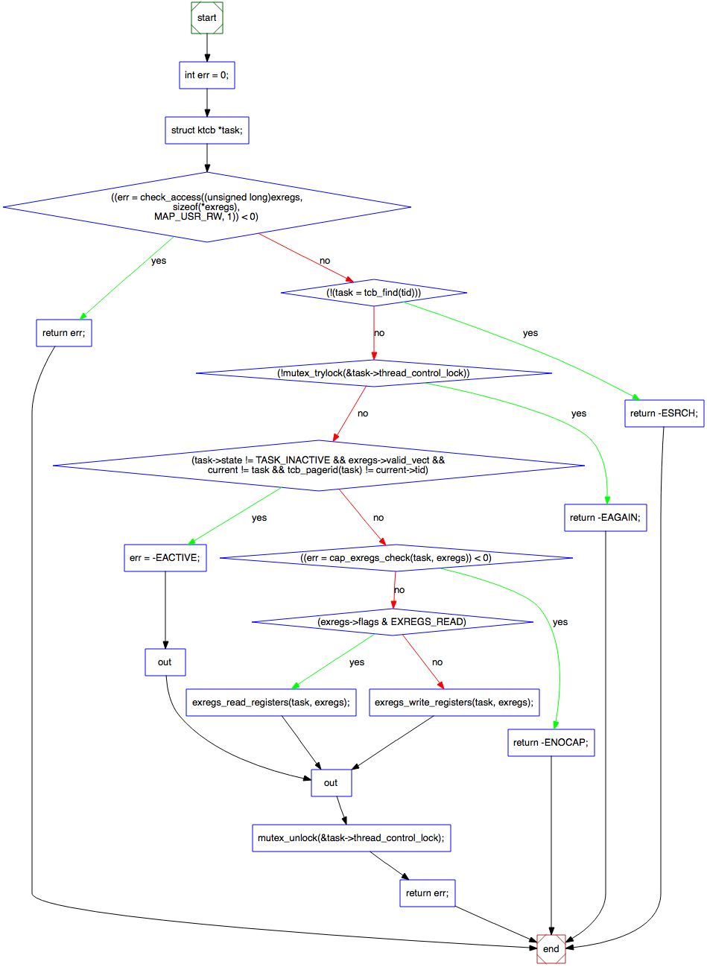

图 2

## 数据结构

本文件涉及到了两个主要的数据结构，分别是ktcb和exregs_data，在这两个数据结构中，又包含了其他若干重要的结构。

1、ktcb

ktcb实际就是一个线程控制块的数据结构，它的定义如下（来自tcb.h）：

**struct** ktcb **{**  
    /* User context */  
    task_context_t context**;**  
  
    /*  
     * Reference to the context on stack  
     * saved at the beginning of a syscall trap.  
     */  
    syscall_context_t **\***syscall_regs**;**  
  
    /* Runqueue related */  
    **struct** link rq_list**;**  
    **struct** runqueue **\***rq**;**  
  
    /* Thread Id information (See space for space id) */  
    l4id_t tid**;**     /* Global thread id */  
    l4id_t tgid**;**        /* Global thread group id */  
  
    /* CPU affinity */  
    **int** affinity**;**  
  
    /* Flags to indicate various task status */  
    **unsigned** **int** flags**;**  
  
    /* IPC flags */  
    **unsigned** **int** ipc_flags**;**  
  
    /* Lock for blocking thread state modifications via a syscall */  
    **struct** mutex thread_control_lock**;**  
  
    /* To protect against thread deletion/modification */  
    **struct** spinlock thread_lock**;**  
  
    u32 ts_need_resched**;**    /* Scheduling flag */  
    **enum** task_state state**;**  
  
    **struct** link task_list**;** /* Global task list. */  
  
    /* UTCB related, see utcb.txt in docs */  
    **unsigned** **long** utcb_address**;** /* Virtual ref to task's utcb area */  
  
    /* Thread times */  
    u32 kernel_time**;**    /* Ticks spent in kernel */  
    u32 user_time**;**      /* Ticks spent in userland */  
    u32 ticks_left**;**     /* Timeslice ticks left for reschedule */  
    u32 ticks_assigned**;** /* Ticks assigned to this task on this HZ */  
    u32 sched_granule**;**  /* Granularity ticks left for reschedule */  
    **int** priority**;**       /* Task's fixed, default priority */  
  
    /* Number of locks the task currently has acquired */  
    **int** nlocks**;**  
  
    /* Task exit code */  
    **unsigned** **int** exit_code**;**  
  
    /* Page table information */  
    **struct** address_space **\***space**;**  
  
    /* Container */  
    **struct** container **\***container**;**  
  
    /* Other related threads */  
    **struct** ktcb **\***pager**;**  
    **int** nchild**;**  
  
    /* Fields for ipc rendezvous */  
    **struct** waitqueue_head wqh_recv**;**  
    **struct** waitqueue_head wqh_send**;**  
    l4id_t expected_sender**;**  
  
    /* Waitqueue for notifiactions */  
    **struct** waitqueue_head wqh_notify**;**  
  
    /* Waitqueue for pagers to wait for task states */  
    **struct** waitqueue_head wqh_pager**;**  
  
    /* Tells where we are when we sleep */  
    **struct** spinlock waitlock**;**  
    **struct** waitqueue_head **\***waiting_on**;**  
    **struct** waitqueue **\***wq**;**  
  
    /*  
     * Extended ipc size and buffer that  
     * points to the space after ktcb  
     */  
    **unsigned** **long** extended_ipc_size**;**  
    **char** extended_ipc_buffer**[];**  
**};**

本文件中还用到数据结构task_content_t，该结构在ktcb中首先被定义。它的定义如下（来自include/l4/glue/arm/context.h）：

**typedef** **struct** arm_context **{**  
    u32 spsr**;**   */* 0x0 */*  
    u32 r0**;**     */* 0x4 */*  
    u32 r1**;**     */* 0x8 */*  
    u32 r2**;**     */* 0xC */*  
    u32 r3**;**     */* 0x10 */*  
    u32 r4**;**     */* 0x14 */*  
    u32 r5**;**     */* 0x18 */*  
    u32 r6**;**     */* 0x1C */*  
    u32 r7**;**     */* 0x20 */*  
    u32 r8**;**     */* 0x24 */*  
    u32 r9**;**     */* 0x28 */*  
    u32 r10**;**    */* 0x2C */*  
    u32 r11**;**    */* 0x30 */*  
    u32 r12**;**    */* 0x34 */*  
    u32 sp**;**     */* 0x38 */*  
    u32 lr**;**     */* 0x3C */*  
    u32 pc**;**     */* 0x40 */*  
**}** __attribute__**((**__packed__**))** task_context_t**;**

可以看到，task_content_t其实就是指的线程的寄存器上下文环境，另外要主要的是，该除定义指向了arm架构的寄存器定义，属于体系结构相关的代码。

1. 数据结构exregs_data用于交换寄存器，定义如下（来自exregs.h）：

**struct** exregs_data **{**  
    exregs_context_t context**;**  
    u32 valid_vect**;**  
    u32 flags**;**  
    l4id_t pagerid**;**  
    **unsigned** **long** utcb_address**;**  
**};**

该结构主要包含一个数据结构exregs_context_t，该定义也位于include/l4/glue/arm/context.h，定义内容与task_context_t相同，都是寄存器上下文，定义如下:

typedef struct arm_exregs_context {

u32 r0; /* 0x4 */

u32 r1; /* 0x8 */

u32 r2; /* 0xC */

u32 r3; /* 0x10 */

u32 r4; /* 0x14 */

u32 r5; /* 0x18 */

u32 r6; /* 0x1C */

u32 r7; /* 0x20 */

u32 r8; /* 0x24 */

u32 r9; /* 0x28 */

u32 r10; /* 0x2C */

u32 r11; /* 0x30 */

u32 r12; /* 0x34 */

u32 sp; /* 0x38 */

u32 lr; /* 0x3C */

u32 pc; /* 0x40 */

} __attribute__((__packed__)) exregs_context_t;

可见，该结构与task_content_t一样，都是与体系结构相关的代码。

## 代码注释

略

## 疑问和改进建议

略

## 体系结构和平台相关的代码

本文件代码没有平台相关代码。

但是涉及到的include/l4/glue/arm/context.h文件中的两个数据结构task_content_t和exregs_content_t是体系结构相关的，详见6.2。

# 文件4：ipc.c

## 功能描述

本文件包含了程序间通信（inter-process communication，即ipc）的API代码，包含的函数比较多。所有的函数及包含的头文件如下图所示：

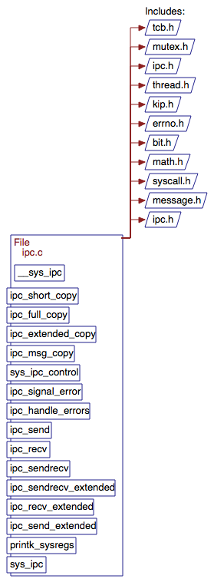

1. ipc.c中首先提供了4个用于在线程间复制信息的函数，下面分别介绍：
   1. int ipc_short_copy(struct ktcb *to, struct ktcb *from)。   
      该函数的功能是以两个内核tcb为输入，把from线程上下文的MR0寄存器拷贝to线程的上下文中。其中，MR0寄存器在include/l4/glue/arm/message.h中定义为r3。
   2. **int** ipc_full_copy**(struct** ktcb **\***to**,** **struct** ktcb **\***from**)**该函数同样以两个内核tcb为输入，效果是把所有的用户空间tcb即utcb的内容进行拷贝。分为三步进行：
      1. 调用ipc_short_copy进行MR0的拷贝
      2. 检查两个utcb的内存访问是否会出错，若有错误，则返回错误并结束。
      3. 把from的utcb的寄存器信息拷贝到to中，结束。
   3. **int** ipc_extended_copy**(struct** ktcb **\***to**,** **struct** ktcb **\***from**)**该函数的作用是把from的内核栈缓冲区拷贝至to线程。
   4. **int ipc_msg_copy(struct ktcb*to, struct ktcb *from)**该函数的功能较为强大，能够根据ktcb中的ipc_type字段进行信息的复制。Ipc_type字段有三种可能性，分别是short, full和extended。进行何种复制根据from和to的ipc_type字段来进行。  
      函数的流程图如下所示：  
        
      根据流程图可知，信息复制的原则是这样的：

*\*SHORT    SHORT       -> SHORT IPC  
*FULL     FULL/SHORT  -> FULL IPC  
*EXTENDED EXTENDED    -> EXTENDED IPC  
*EXTENDED NON-EXTENDED    -> ENOIPC*

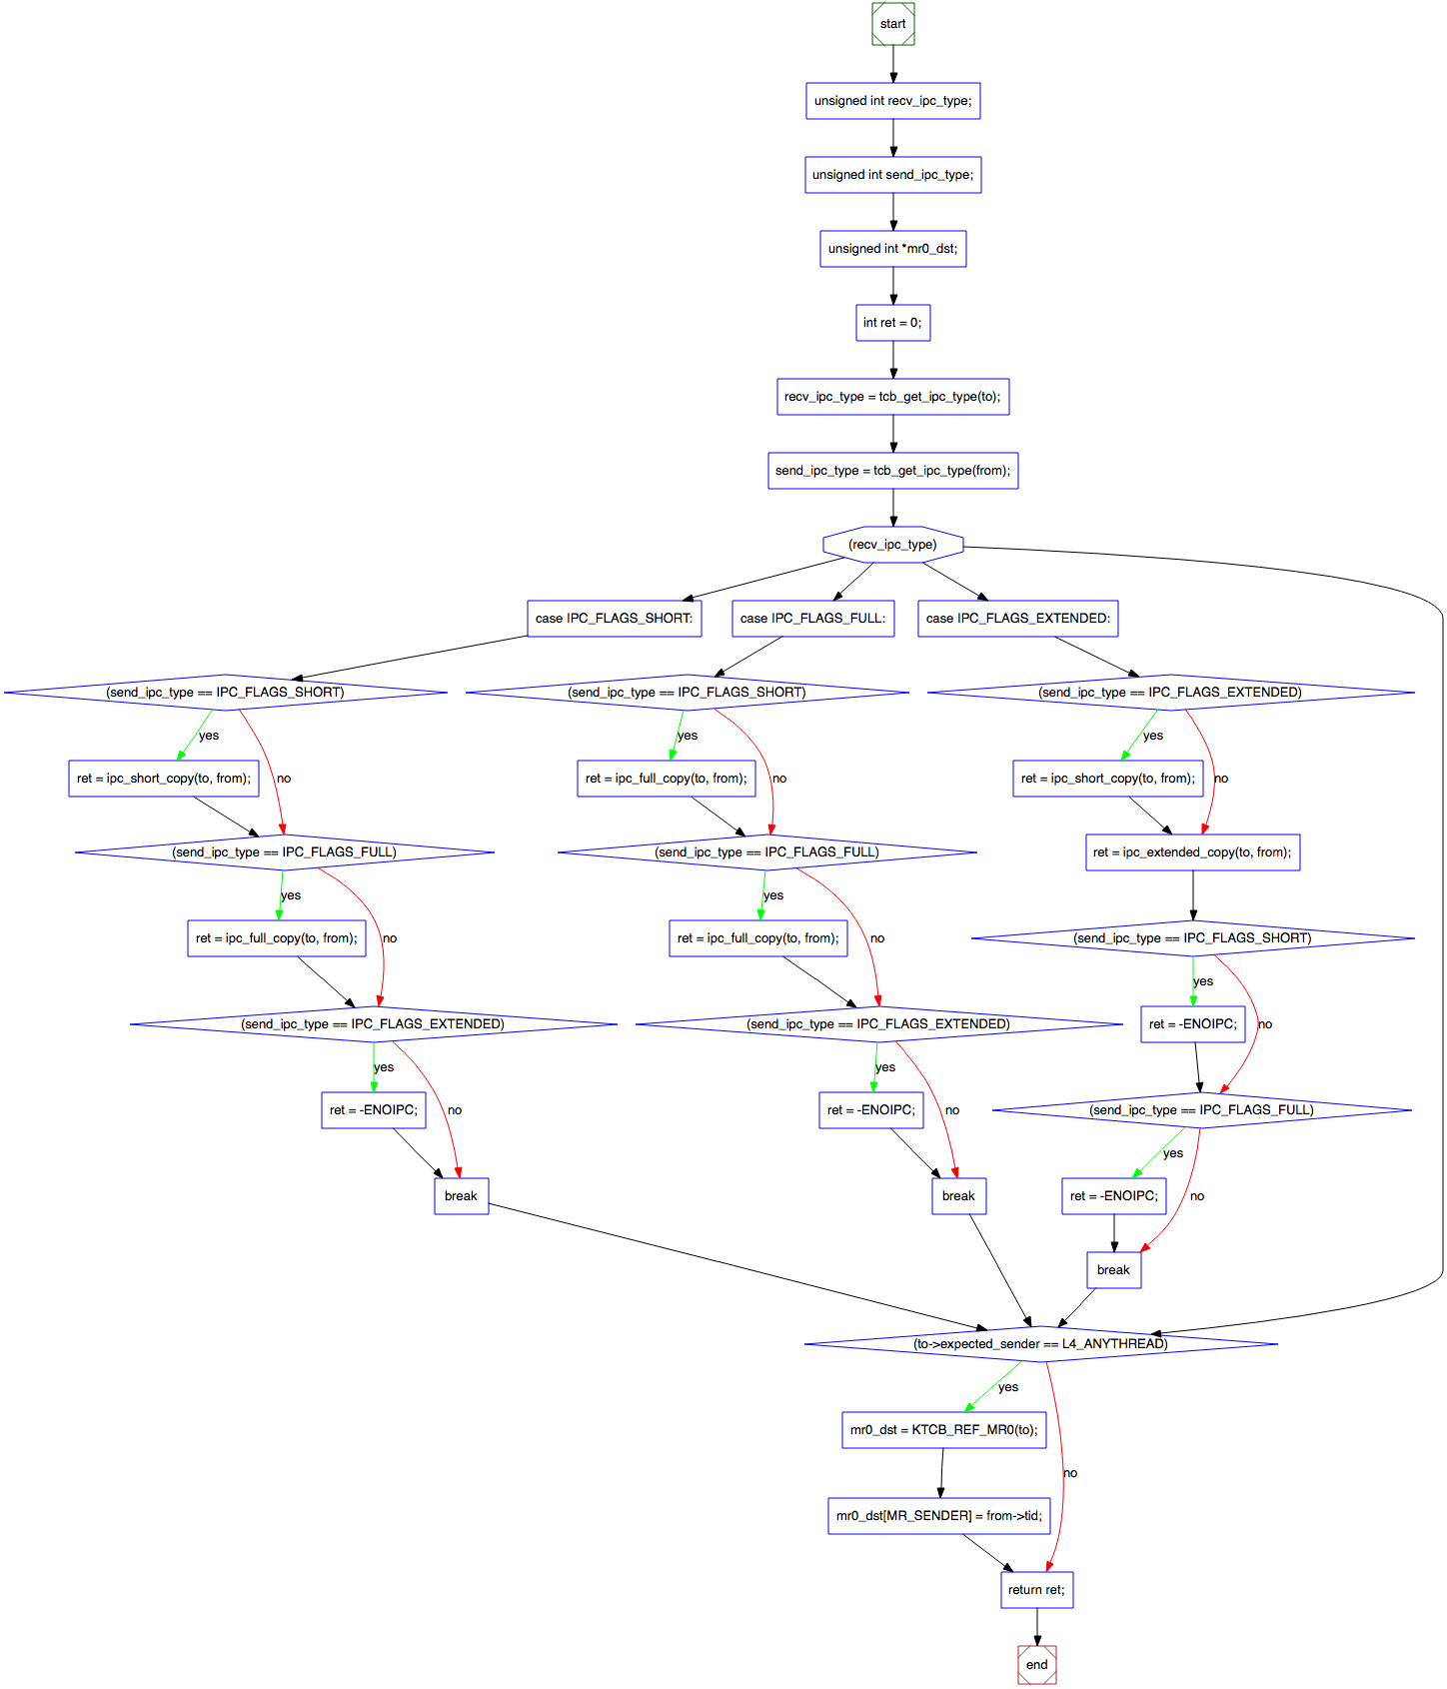

1. int sys_ipc_control(void)   
   函数简单地返回-ENOSYS
2. **void** ipc_signal_error**(struct** ktcb **\***sleeper**,** **int** retval**)**用于处理ipc中发生的错误。作用是根据retval值的不同，为sleeper线程设置ipc_flags字段。
3. **int ipc_handle_errors(void)**该函数的作用是在ipc发送与接收函数的最后，如果当前线程被挂起，则调用该函数。用于检测当前线程的ipc_flags字段是否被标记，清除ipc_flags字段并返回合适的错误代码。
4. **int** ipc_send**(**l4id_t recv_tid**,** **unsigned** **int** flags)  
   该函数的作用是以recv_tid线程为目的线程，当前线程（current线程）为源线程，调用ipc_msg_copy进行信息的传递。其执行流程较为复杂，如下图所示  
   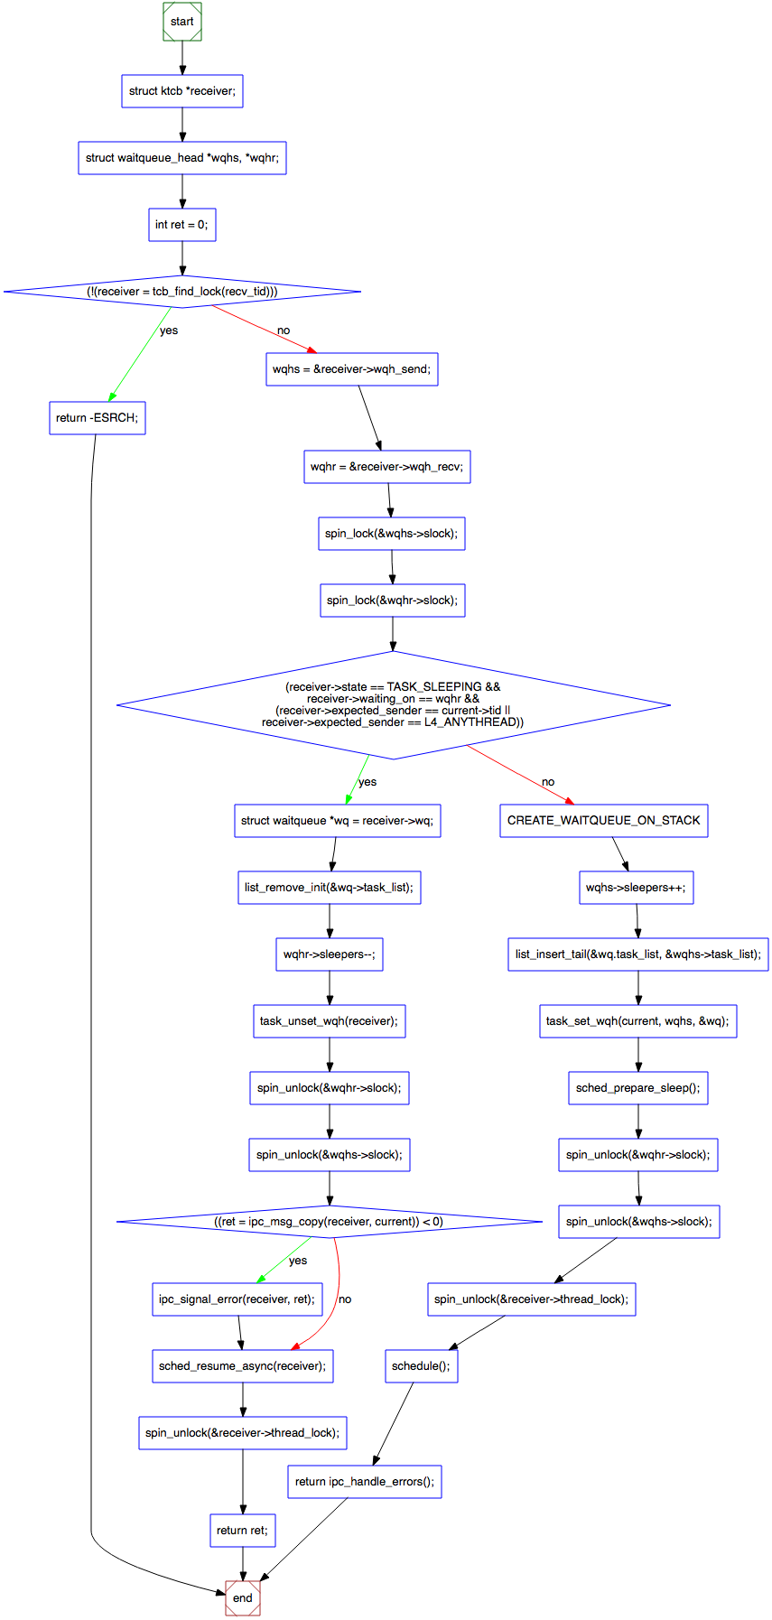  
   可以看出，在进行复制前，该函数对目的线程进行了检查，如果可以进行接收，则直接进行信息的复制，否则就要建立等待队列，并调用schedule进行调度。
5. **int** ipc_recv**(**l4id_t senderid**,** **unsigned** **int** flags**)**与ipc_send()函数类似，以senderid为源线程，以当前线程为目的线程，进行消息的传递（使用ipc_msg_copy）。其原理和执行流程与ipc_send()函数类似，在此不再赘述。
6. **int** ipc_sendrecv**(**l4id_t to**,** l4id_t from**,** **unsigned** **int** flags**)**显而易见，该函数是把ipc_recv和ipc_send函数合并到了一个函数中。该函数最常用于客户端和服务器线程之间的通信。  
   其执行流程如下：  
   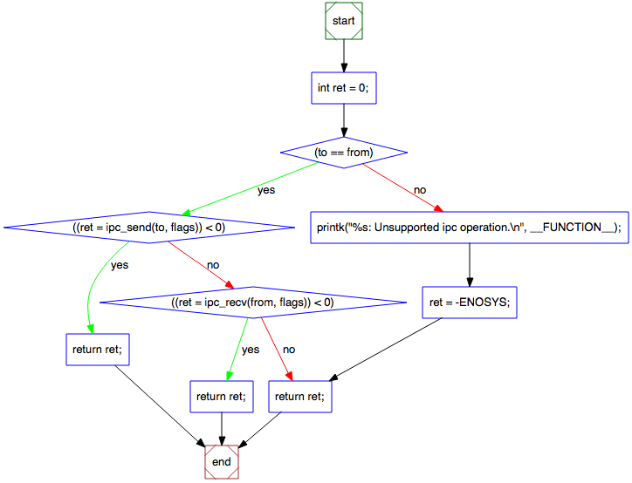
7. 此外，还提供了两个函数ipc_send_extended和ipc_recv_extended，作为5和6的扩展。扩展后的ipc函数的区别在于在执行真正的5或者6的ipc函数之前，相应的接收或者发送缓冲区是缺页的。
8. **static** inline **int** __sys_ipc**(**l4id_t to**,** l4id_t from**,** **unsigned** **int** ipc_dir**,** **unsigned** **int** flags**)**这是一个内置的静态函数。用于在sys_ipc中调用。是对上述素有函数的包装  
   该函数的功能是根据参数ipc_dir和flags的值，调用上面的不同的函数进行操作。  
   其中，ipc_dir的值可能为
   1. **IPC_SEND**
   2. **IPC_REVC**
   3. **IPC_SENDREVC**
   4. **IPC_INVALID**

而flags则可能为IPC_FLAGS_EXTENDED。  
根据二者的组合不同调用不同的函数。例如当ipc_dir为IPC_SEND而flags没有EXTENDED标志，则调用__sys_ipc等于调用ipc_send(to, flags)

其函数调用流程图如下所示：

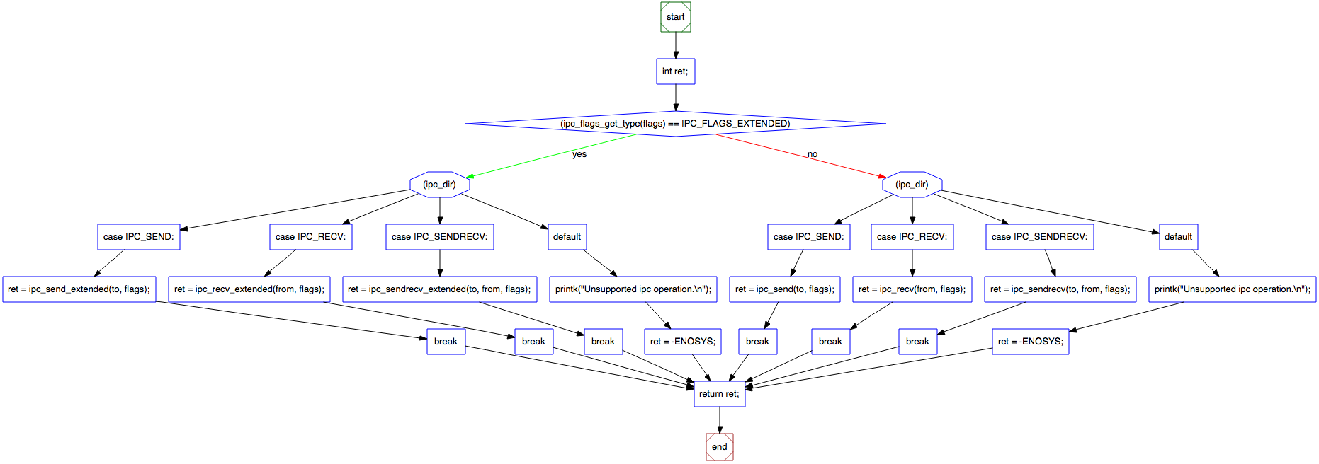

1. **void** printk_sysregs**(**syscall_context_t **\***regs**)**该函数的作用是打印参数中的syscall_context_t结构中的所有寄存器的值。
2. **int** sys_ipc**(**l4id_t to**,** l4id_t from**,** **unsigned** **int** flags**)  
   该函数是对__sys_ipc函数的包装，在进行一系列参数合法性和权能的检查后，调用__sys_ipc函数进行操作。**

## 数据结构

1、struct utcb，即userspace tcb, 用户空间的线程控制块  
定义如下（来自include/l4/glue/tests/utcb.h）  
struct utcb {  
    u32 global_id;  
    u32 error_code;gt  
};  
 可见，utcb中的内容比ktcb中少的多，只包含两个无符号整数，一个作为全局的线程号，一个错误号。  
 那ktcb和utcb如何联系在一起呢？  
 在ktcb中有一个utcb_address字段，指向了utcb的地址。

1. 此外，在本文件中还用到了两个与等待队列的结构：  
    struct waitquene_head  
    struct waitquene  
   这两个结构定义在include/l4/lib/wait.h中，与本部分联系不大，故略过

## 代码注释

略

## 疑问和改进建议

暂无

## 体系结构和平台相关的代码

无

# 文件5：irq.c

## 功能描述

本文件定义了对来自用户空间的中断请求进行处理和管理的函数。一共定义了4个函数。

1. **int** irq_thread_notify**(struct** irq_desc **\***desc**)**该函数是用于处理中断请求的函数。执行的效果是将irq_desc结构对应的utcb的通知栏加1，并唤醒所有在desc上的线程。
2. **int** irq_control_register**(struct** ktcb **\***task**,** **int** slot**,** l4id_t irqnum**)**将给定的中断请求号irqnum对应的中断请求注册到当前线程current。即调用  
   irq_register(current, slot, irqnum)。  
   根据我的理解，在调用irq_control_register时，传入的第一个参数应该始终是current
3. **int** irq_wait**(**l4id_t irq_index**)**该函数的执行效果是使得当前进程current等待索引为irq_index的中断请求。
4. **int** sys_irq_control**(unsigned** **int** req**,** **unsigned** **int** flags**,** l4id_t irqnum**)**该函数是irq_control和irq_wait的包装函数。  
   根据req的值的不同，执行不同的操作。  
   其流程如下：  
   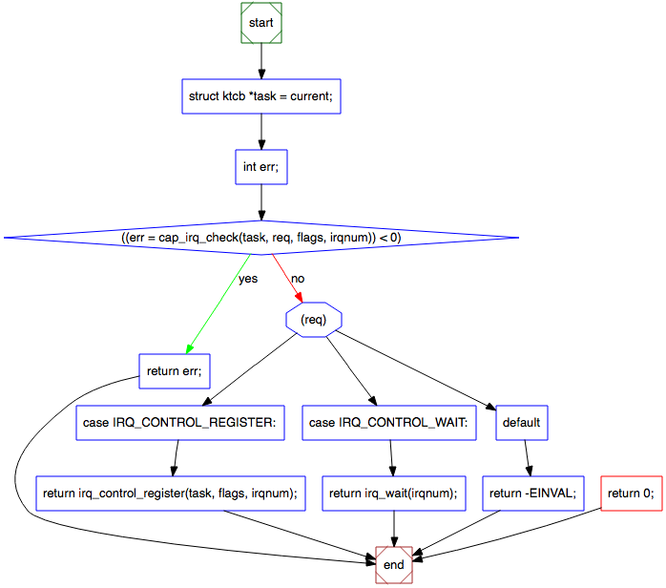  
   即当
   1. req=IRQ_CONTROL_REGISTERS时调用irq_control_register
   2. req=IRQ_CONTROL_WAIT时，调用irq_wait

## 数据结构

与本文件有关的数据结构为struct irq_desc，定义如下（include/l4/generic/irq.h）

**struct** irq_desc **{**  
    **char** name**[**8**];**  
    **struct** irq_chip **\***chip**;**  
  
    */* Thread registered for this irq */*  
    **struct** ktcb **\***task**;**  
  
    */* Notification slot for this irq */*  
    **int** task_notify_slot**;**  
  
    */* Waitqueue head for this irq */*  
    **struct** waitqueue_head wqh_irq**;**  
  
    */* NOTE: This could be a list for multiple handlers for shared irqs */*  
    irq_handler_t handler**;**  
**};**

## 代码注释

略

## 疑问和改进建议

1. 本文件中的函数**int** irq_control_register**(struct** ktcb **\***task**,** **int** slot**,** l4id_t irqnum**)**第一个参数为一个线程tcb，但函数体中实际上没有用到这个参数，而是只用到了当前线程current。  
   这里是否可以把该参数删掉？

## 体系结构和平台相关的代码

无

# 文件6：kip.c

本文件中无代码。  
数据结构kip在kip.h中的定义如下：

**struct** kip **{**  
    */* System descriptions */*  
    u32 magic**;**  
    u16 version_rsrv**;**  
    u8  api_subversion**;**  
    u8  api_version**;**  
    u32 api_flags**;**  
  
    u32 container_control**;**  
    u32 time**;**  
  
    u32 irq_control**;**  
    u32 thread_control**;**  
    u32 ipc_control**;**  
    u32 map**;**  
    u32 ipc**;**  
    u32 capability_control**;**  
    u32 unmap**;**  
    u32 exchange_registers**;**  
    u32 thread_switch**;**  
    u32 schedule**;**  
    u32 getid**;**  
    u32 mutex_control**;**  
    u32 cache_control**;**  
      
    u32 arch_syscall0**;**  
    u32 arch_syscall1**;**  
    u32 arch_syscall2**;**  
  
    u32 utcb**;**  
  
    **struct** kernel_descriptor kdesc**;**  
**}** __attribute__**((**__packed__**));**

可见，kip结构包含了对系统的描述。

此外，kip.h中还定义了时间、版本号等结构。

# 文件7：map.c

## 功能描述

该文件定义了与空间有关（space-related）的系统调用

## 数据结构

## 代码注释

## 疑问和改进建议

## 体系结构和平台相关的代码

# 文件8：cap.c

## 功能描述

## 数据结构

## 代码注释

## 疑问和改进建议

## 体系结构和平台相关的代码

# 文件9：cap.c

## 功能描述

## 数据结构

## 代码注释

## 疑问和改进建议

## 体系结构和平台相关的代码

# 文件10：cap.c

## 功能描述

## 数据结构

## 代码注释

## 疑问和改进建议

## 体系结构和平台相关的代码

# 总结